Hipp Hipp Hurra

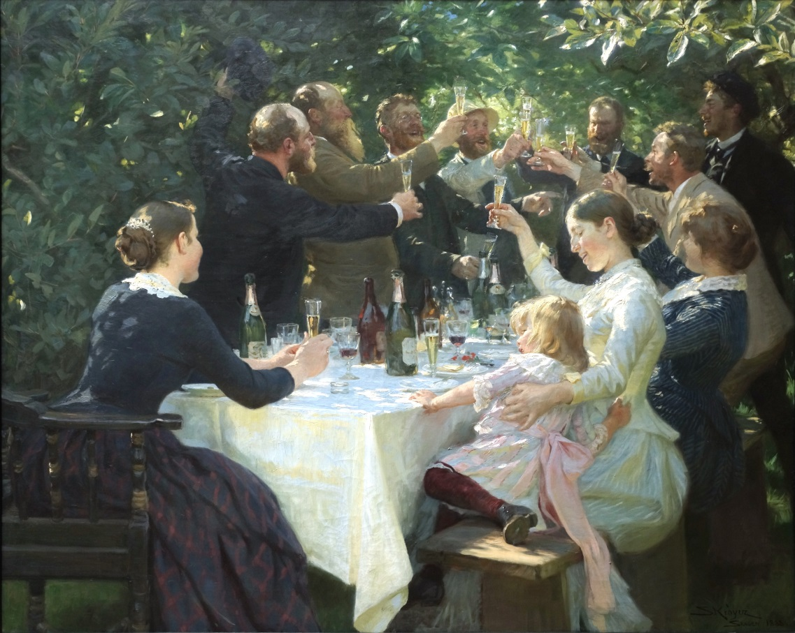

*En annen tid, et annet sted, men allikevel;*

Turid, Guri og Jørn, Solbjørg og Reidar og Rannveig og Bjørn inviterer til en trivelig aften med vin og nogo attåt på Bryggestua (nå under navnet BRYGGA GASTROPUB 63 gr. Nord). Stedet er behørig utprøvd av komiteen og konsesjon gitt.

Tidspunktet er kl. 19:00 og vi anbefaler å la bil stå.

Ken Johnsen (ansvarlig innehaver) har lovet oss god servering med råvarer fra hav og hage.

Vi nøder med hvit leske, rene glass og forventer humør og stemning som på bildet.

Den subsidierte prisen er på fattige kr 370,-.

Skynd deg å melde deg på så snart som mulig og senest 10. juni til Guri Herje, e-post: [guri.martine.leangen@ntebb.no](mailto:guri.martine.leangen@ntebb.no) tlf. 926 59 190 eller Solbjørg Sjøbak e-post: [sjobakk@gmail.com](mailto:sjobakk@gmail.com) tlf. 990 36 766.

Påmeldingen og betalingen gjøres til vinklubbens [konto nr.](http://levangervinklubb.com/om-levin/vedtekter/) og merkes med navn.

Vi gleder oss

komiteen